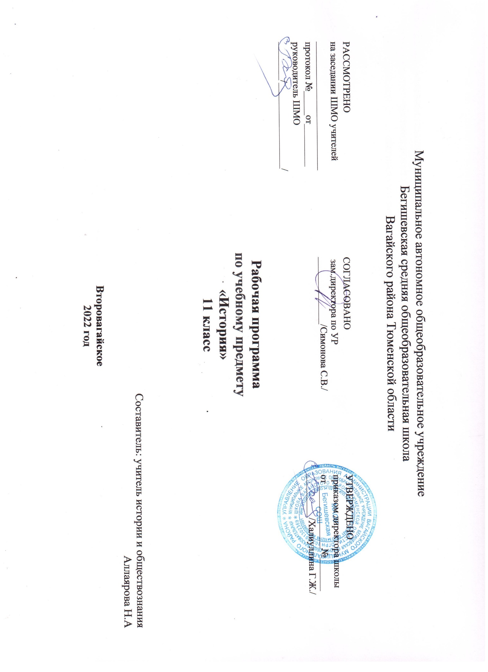
- ПЛАНИРУЕМЫЕ РЕЗУЛЬТАТЫ ОСВОЕНИЯ УЧЕБНОГО ПРЕДМЕТА «ИСТОРИЯ» В 11 КЛАССЕ.

Требования к уровню подготовки учащихся.
В результате освоения содержания среднего (полного) общего образования учащийся получает возможность совершенствовать и расширить круг общих учебных умений, навыков, способов деятельности:
Познавательная деятельность
Умение самостоятельно и мотивированно основной информации от второстепенной, критическое оценивание достоверности полученной информации, передача содержания информации адекватно поставленной цели (сжато, полно, выборочно). Перевод информации из одной знаковой системы в другую (из текста в таблицу, из аудиовизуального ряда в текст и др.), выбор знаковых систем адекватно познавательной и коммуникативной ситуации. Умение развёрнуто обосновывать суждения, давать определения, приводить доказательства (в том числе от противного). Объяснение изученных положений на самостоятельно подобранных конкретных примерах. Выбор вида чтения в соответствии с поставленной целью (ознакомительное, просмотровое, поисковое и др.). Свободная работа с текстами художественного, публицистического и официально-делового стилей, понимание их специфики; адекватного восприятия языка средств массовой информации. Владение навыками редактирования текста, создания собственного текста. Использование мультимедиа ресурсов и компьютерных технологий для обработки, передачи, систематизации информации, создания баз данных, презентации результатов познавательной и практической деятельности.
Владение основными видами публичных выступлений (высказывание, монолог, дискуссия, полемика), следование этическим нормам и правилам ведения диалога (диспута).
Рефлексивная деятельность.
Понимание ценностей образования как средства развития культуры личности. Объективное оценивание своих учебных достижений, поведения, черт своей личности; учёт мнения других людей при определении собственной позиции и самооценки. Умение соотносить приложенные усилия с полученными результатами своей деятельности.
Владение навыками организации и участия в коллективной деятельности: постановка общей цели определение средств её достижения, конструктивное восприятие иных мнений и идей, учёт индивидуальности партнёров по деятельности, объективное определение своего вклада в общий результат. Оценивание и корректировка своего поведения в окружающей среде, выполнение в практической деятельности и в повседневной жизни экологических требований.
Осознание своей национальной, социальной, конфессиональной принадлежности. Определение собственного отношения к явлениям современной жизни. Умение отстаивать свою гражданскую позицию, формулировать свои мировоззренческие взгляды. Осуществление осознанного выбора путей продолжения образования или будущей профессиональной деятельности.

- СОДЕРЖАНИЕ УЧЕБНОГО ПРЕДМЕТА
От Новой к Новейшей истории: пути развития индустриального общества
Научно-технический прогресс в конце XIX – последней трети XX вв. Проблема периодизации НТР. Циклы экономического развития стран Запада в конце XIX – середине XX вв. От монополистического капитализма к смешанной экономике. Эволюция собственности, трудовых отношений и предпринимательства. Изменение социальной структуры индустриального общества.
Кризис классических идеологий на рубеже XIX-XX вв. и поиск новых моделей общественного развития. Социальный либерализм, социал-демократия, христианская демократия. Демократизация общественно-политической жизни и развитие правового государства. Молодежное, антивоенное, экологическое, феминистское движение. Проблема политического терроризма.
Системный кризис индустриального общества на рубеже 1960-х – 1970-х гг.
Модели ускоренной модернизации в ХХ в. Историческая природа тоталитаризма и авторитаризма новейшего времени. Маргинализация общества в условиях ускоренной модернизации. Политическая идеология тоталитарного типа. Государственно-правовые системы и социально-экономическое развитие общества в условиях тоталитарных и авторитарных диктатур.
«Новые индустриальные страны» Латинской Америки и Юго-Восточной Азии: авторитаризм и демократия в политической жизни, экономические реформы. Национально-освободительные движения и региональные особенности процесса модернизации в странах Азии и Африки. Основные этапы развития системы международных отношений в конце XIX - середине ХХ вв. Мировые войны в истории человечества: социально-психологические, демографические, экономические и политические причины и последствия.
Общественное сознание и духовная культура в период Новейшей истории. Формирование неклассической научной картины мира. Мировоззренческие основы реализма и модернизма. Технократизм и иррационализм в общественном сознании ХХ в.
Человечество на этапе перехода к информационному обществу
Дискуссия о постиндустриальной стадии общественного развития. Информационная революция и становление информационного общества. Собственность, труд и творчество в информационном обществе. Особенности современных социально-экономических процессов в странах Запада и Востока. Глобализация общественного развития на рубеже XX-XXI вв. Интернационализация экономики и формирование единого информационного пространства. Интеграционные и дезинтеграционные процессы в современном мире.
Кризис политической идеологии на рубеже XX-XXI вв. «Неконсервативная революция». Современная идеология «третьего пути». Антиглобализм. Религия и церковь в современной общественной жизни. Экуменизм. Причины возрождения религиозного фундаментализма и националистического экстремизма в начале XXI в. Особенности духовной жизни современного общества. Изменения в научной картине мира. Мировоззренческие основы постмодернизма. Роль элитарной и массовой культуры в информационном обществе.
Россия в начале XX века. Аграрная реформа П.А.Столыпина. Нарастание экономических и социальных противоречий в условиях форсированной модернизации.
Идейные течения, политические партии и общественные движения в России на рубеже веков. Революция 1905-1907 гг. Становление российского парламентаризма. Духовная жизнь российского общества во второй половине XIX – начале XX в. Развитие системы образования, научные достижения российских ученых. «Восточный вопрос» во внешней политике Российской империи. Россия в системе военно-политических союзов на рубеже XIX-XX вв. Русско-японская война. Россия в Первой мировой войне. Влияние войны на российское общество.
Революция и Гражданская война в России. Революция 1917 г. Временное правительство и Советы. Тактика политических партий. Провозглашение и утверждение советской власти. Учредительное собрание. Брестский мир. Формирование однопартийной системы. Гражданская война и иностранная интервенция. Политические программы участвующих сторон. Политика «военного коммунизма». «Белый» и «красный» террор. Российская эмиграция. Переход к новой экономической политике.
СССР в 1922-1991 гг.
Образование СССР. Выбор путей объединения. Национально-государственное строительство. Партийные дискуссии о путях социалистической модернизации общества. Концепция построения социализма в отдельно взятой стране. Культ личности И.В.Сталина. Массовые репрессии. Конституция 1936 г. Причины свертывания новой экономической политики. Индустриализация. Коллективизация. «Культурная революция». Создание советской системы образования. Идеологические основы советского общества.
Дипломатическое признание СССР. Внешнеполитическая стратегия СССР между мировыми войнами. Великая Отечественная война. Основные этапы военных действий. Советское военное искусство. Героизм советских людей в годы войны. Партизанское движение. Тыл в годы войны. Идеология и культура в годы войны. СССР в антигитлеровской коалиции. Роль СССР во Второй мировой войне.
Восстановление хозяйства. Идеологические кампании конца 1940-х гг. Складывание мировой социалистической системы. «Холодная война» и ее влияние на экономику и внешнюю политику страны. Овладение СССР ракетно-ядерным оружием.
Попытки преодоления культа личности. ХХ съезд КПСС. Экономические реформы 1950-х – 1960-х гг., причины их неудач. Концепция построения коммунизма. Теория развитого социализма. Конституция 1977 г. Диссидентское и правозащитное движение.
Особенности развития советской культуры в 1950-1980 гг. Наука и образование в СССР. «Застой». Попытки модернизации советского общества в условиях замедления темпов экономического роста. Политика перестройки и гласности. Формирование многопартийности. Кризис коммунистической идеологии. Межнациональные конфликты. СССР в глобальных и региональных конфликтах второй половины ХХ в. Достижение военно-стратегического паритета СССР и США. Политика разрядки. Афганская война. Причины распада СССР.
Российская Федерация (1991-2003 гг.)
Становление новой российской государственности. Августовские события 1991г. Политический кризис сентября-октября 1993г. Конституция Российской Федерации 1993 г. Межнациональные и межконфессиональные отношения в современной России. Чеченский конфликт. Политические партии и движения Российской Федерации. Российская Федерация и страны Содружества Независимых Государств. Переход к рыночной экономике: реформы и их последствия. Российская культура в условиях радикального преобразования общества. Россия в мировых интеграционных процессах и формировании современной международно-правовой системы. Россия и вызовы глобализации. Президентские выборы 2000 г. Курс на укрепление государственности, экономический подъем, социальную и политическую стабильность, укрепление национальной безопасности, достойное для России место в мировом сообществе.
Основные итоги развития России с древнейших времен до наших дней. Значение изучения истории. Опасность фальсификации прошлого России в современных условиях. Фальсификация новейшей истории России - угроза национальной безопасности страны.

- ТЕМАТИЧЕСКОЕ ПЛАНИРОВАНИЕ УЧЕБНОГО ПРЕДМЕТА «ИСТОРИЯ»

№ п/п | Название разделов и тем | Количество часов
 | Раз. I. Россия и мир в начале XX в. | 11
1 | Научно-технический прогресс и новый этап индустриального развития | 1
2 | Модернизация в странах Европы, США и Японии | 1
3 | Россия на рубеже XIX – XX вв. | 1
4 | Кризис империи: русско-японская война и революция 1905 – 1907 вв. | 1
5 | Политическая жизнь страны после Манифеста 17 октября 1905 г. | 1
6 | Третьеиюньская монархия и реформы П.А. Столыпина | 1
7 | Культура России в конце XIX – начале XX вв. | 1
8 | Колониализм и обострение противоречий мирового развития в начале XX века. | 1
9 | Пути развития стран Азии, Африки и Латинской Америки | 1
10 | Первая мировая война | 1
11 | Контрольно – обобщающий урок по теме: «Россия и мир в начале XX в.» | 1
 | Раз. II. Россия и мир между двумя мировыми войнами. | 14
12 | Февральская революция в России 1917 г. Переход власти к партии большевиков | 1
13 | Гражданская война и интервенция. | 1
14 | Завершение Гражданской войны и образование СССР. | 1
15 | От военного коммунизма к НЭПу. | 1
16 | От военного коммунизма к НЭПу | 1
17 | Культура Страны Советов в 1917 – 1922 гг. | 1
18 | Советская модернизация экономики. Становление советской культуры | 1
19 | Культ личности И.В. Сталина, массовые репрессии и политическая система СССР | 1
20 | Культура и искусство СССР в межвоенные годы | 1
21 | Экономическое и политическое развитие Западной Европы и Америки после Первой мировой войны. | 1
22 | Ослабление колониальных империй | 1
23 | Международные отношения между двумя мировыми войнами | 1
24 | Духовная жизнь и развитие мировой культуры в первой половине XX в. | 1
25 | Контрольно-обобщающий урок по теме: «Россия и мир между двумя мировыми войнами». | 1
 | Раз III . Человечество во второй мировой войне | 7
26 | От европейской к мировой войне. | 1
27 | Начальный период Великой Отечественной войны | 1
28 | Антигитлеровская коалиция и кампании 1942 г. на Восточном фронте | 1
29 | Коренной перелом в Великой Отечественной войне | 1
30 | Наступление Красной армии на заключительном этапе Великой Отечественной войны | 1
31 | Причины, цена и значение великой Победы. | 1
32 | Контрольно-обобщающий урок по теме: «Человечество во второй мировой войне». | 1
Раз IV | Мировое развитие в первые послевоенные десятилетия. | 9
33 | Советский Союз в последние годы жизни И.В. Сталина | 1
34 | Первые попытки реформ и XXсъезд КПСС | 1
35 | Советское общество конца 1950-х – начала 1960-х гг. | 1
36 | Духовная жизнь в СССР в 1940 – 1960-е гг. | 1
37 | Страны Западной Европы и США в первые послевоенные десятилетия | 1
38 | Падение мировой колониальной системы | 1
39 | «Холодная война» и международные конфликты 1940 – 1970-х гг. | 1
40 | Система социализма: Восточная Европа и Китай | 1
41 | Контрольно-обобщающий урок по теме: «Мировое развитие в первые послевоенные десятилетия». | 1
 | Раз V. Россия и мир в 1960 – 1990 гг. | 13
42 | Технология новой эпохи | 1
43 | Становление информационного общества | 1
44 | Кризис «Общества благосостояния» | 1
45 | Неоконсервативная революция 1980-х гг. | 1
46 | СССР: от реформ – к застою. | 1
47 | Углубление кризисных явлений в СССР и начало политики перестройки | 1
48 | Развитие гласности и демократии в СССР | 1
49 | Кризис и распад советского общества | 1
50 | Наука, литература и искусство. Спорт. 1960 – 1980-е гг. | 1
51 | Япония, новые индустриальные страны и Китай: новый этап развития | 1
52 | Социально-экономическое развитие Индии, исламского мира и Латинской Америки в 1950 – 1980-е гг. | 1
53 | Международные отношения: от разрядки к завершению «холодной войны». | 1
54 | Контрольно-обобщающий урок по теме: «Россия и мир в 1960 – 1990 гг.» | 1
 | Раз VI. Россия и мир на современном этапе развития. | 14
55 | Транснационализация и глобализация мировой экономики и их последствия | 1
56 | Интеграция развитых стран и её итоги. | 1
57 | Россия: курс реформ и политический кризис 1993 г. | 1
58 | Общественно-политические проблемы России во второй половине 990-х гг. | 1
59. | Россия на рубеже веков: по пути стабилизации | 1
60 | Российская Федерация в начале XXI в. | 1
61 | Духовная жизнь России в современную эпоху | 1
62 | Страны Восточной и Юго-Восточной Европы и государства СНГ в мировом сообществе | 1
63 | Страны Азии, Африки и латинской Америки на современном этапе развития | 1
64 | Россия и складывание новой системы международных отношений. | 1
65 | Основные тенденции развития мировой культуры во второй половине XX века | 1
66 | Глобальные угрозы человечеству и поиски путей их преодоления. | 1
67 | Контрольно-обобщающий урок по теме: «Россия и мир на современном этапе развития». | 1
68 | Проблема фальсификации исторических фактов. Итоговое повторение пройденного за курс истории в 11 классе. | 1
 | Итого: 68 часов

